16.12.21
Temat: Zapoznanie z wyglądem i prawidłową pisownią cyfry 4
Środki dydaktyczne: 4 sylwety lisków, plansza z cyfrą 4, patyczki, kolorowy papier, flamastry, tacka z kaszką manną, utwór „Liski”, kredki, nożyczki, sylwety lisków, kartoniki z cyframi, karta pracy.
Przebieg zajęć:
1. Powstanie liczby 4
Rodzic umieszcza na stole 3 sylwety lisków, /zał.nr1./ prosi dziecko o ich przeliczenie. Pyta, ile lisków jest na stole. Gdy dziecko odpowie, Rodzic dokłada jeszcze jednego liska i pyta, ile teraz jest lisków. Dziecko przelicza liski i odpowiada na pytanie. Rodzic pokazuje dziecku planszę z cyfrą 4 /zał.nr.2/ i umieszcza ją na stole.
2. Nauka pisania cyfry 4
Rodzic pokazuje sposób pisania cyfry 4 /zwrócenie uwagi na właściwy kierunek kreślenia/ zał. nr.1
Następnie dziecko rysują cyfrę 4:
- palcem po dywanie
- układa kształt cyfry z patyczków
- palcem na tackach z kaszką manną
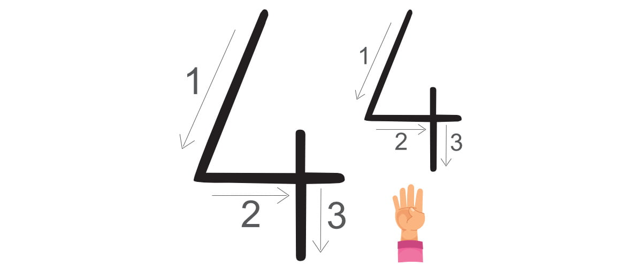
3. Aspekt kardynalny liczby 4 /ile?/
Rodzic czyta wierszyk o czterech liskach.
„Liski” Wanda Chotomska
Cztery małe, rude liski
piły mleko z jednej miski.
Jeden lisek z drugim liskiem powsadzały łapki w miskę.
Trzeci lisek z czwartym liskiem weszły w miskę z wielkim piskiem.
I wylały mleko z miski cztery małe rude liski.
Po przeczytaniu wierszyka Rodzic zadaje dziecku pytania: Kto jest bohaterem wiersza? Co robiły liski? Jakiego koloru były liski? Ile lisków piło mleko? Ile było misek z mlekiem? Rodzic prosi o wskazanie na palcach, ile było lisków oraz rozpoznanie spośród kilku cyfr, cyfry 4.
Ćwiczenie utrwalające: dziecko tworzy zbiory 4-elementowe – klocków, talerzyków, filiżanek.
4. Wykonanie pracy plastycznej Dziecko koloruję i ozdabia według pomysłu sylwetę liska, następnie wycinają po linii. /Zał.nr.3./
5. Aspekt porządkowy liczby 4 /który z kolei?/ Dziecko ustawia wycięte liski w kolejce do miski z mlekiem. Odpowiada, który lisek jest pierwszy, który drugi, trzeci i czwarty. /Zał.nr.1/
6. Ćwiczenia w pisaniu cyfry 4. Rodzic jeszcze raz pokazuje jak piszemy cyfrę
4. Dziecko kreśli flamastrem cyfrę 4 na papierze, następnie otrzymuję kartę pracy

Zał.nr.1.

Zał.nr.2.
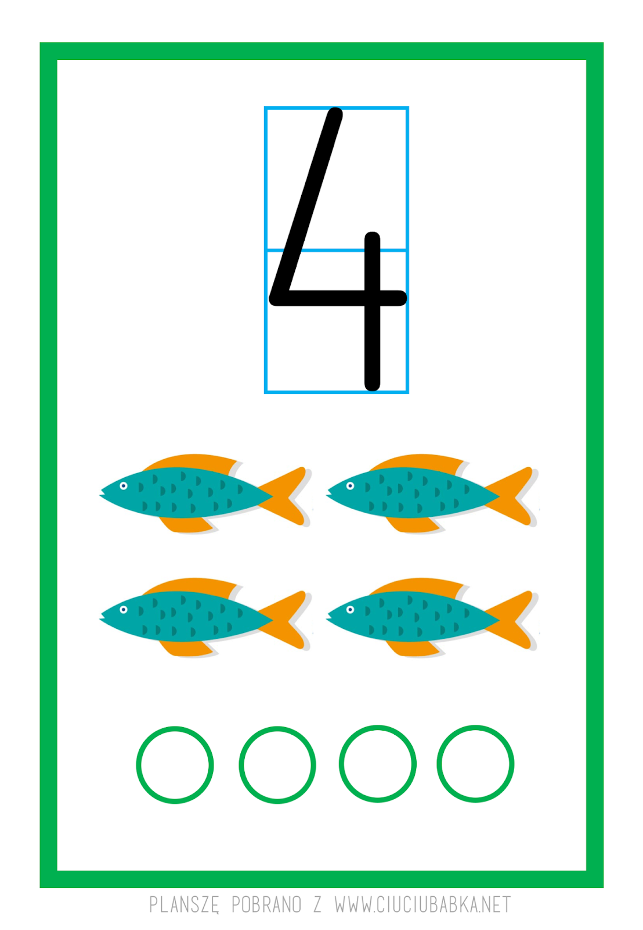
Zał.nr.3.
